การติดตั้ง Raspbian OS บน Raspberry Pi 2

Raspbian เป็น OS ซึ่งทาง [Raspberry Pi Foundation](http://www.raspberrypi.org/) แนะนำสำหรับติดตั้งบน Raspberry Pi โดยพัฒนามาจาก Debian Linux ซึ่งเป็น Distro ยอดนิยมอันหนึ่ง และทำการปรับแต่งให้เหมาะกับตัว Raspberry Pi Raspbian นั้นสามารถติดตั้งบน SD card ขนาด 2GB ได้ แต่ขนาดที่แนะนำคือตั้งแต่ 4GB ขึ้นไป

1. การ Download Raspbian

สามารถ Download Raspbian ได้จาก <http://www.raspberrypi.org/downloads> ซึ่งเมื่อทำการ Download เสร็จแล้วให้ทำการ unzip จากนั้นจะได้ไฟล์นามสกุล .img ซึ่งไฟล์ล่าสุดขณะเขียนบล็อกนี้คือ 2013-07-26-wheezy-raspbian.img

2. การเขียนลง SD Card

หลังจากได้ไฟล์ .img มาแล้วก็เตรียมเขียนลงใน SD Card

2.1 สำหรับ Windows สามารถทำได้ตามขั้นตอนต่อไปนี้

2.1.1 Download โปรแกรมสำหรับเขียน SD Card ชื่อ Win32DiskImager ได้จากเว็บไซต์ <http://sourceforge.net/projects/win32diskimager/>

2.1.2 สร้าง Directory สำหรับโปรแกรมนี้ เช่น C:\Win32DiskImager

2.1.3 unzip ไฟล์ที่ Download ไปไว้ใน Directory ที่สร้างขึ้น

2.1.4 รันโปรแกรม Win32DiskImaget.exe ที่ unzip มาจะได้หน้าตาประมาณนี้

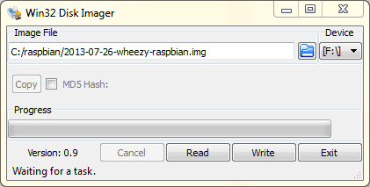

**ภาพที่ ค-1** แสดงหน้าจอโปรแกรม Win32DiskImaget

(ที่มา : http://santilert.blogspot.com/2013/09/raspbian-os-raspberry-pi.html, 2560)

2.1.5 เลือก Image File เป็น .img ที่ unzip ไว้

2.1.6 เลือก Device ไปที่ SD Card ที่จะเขียน

2.1.7 กด Write รอจนกว่าจะเสร็จ แล้วทำ Safely Remove Hardware ของ SD Card

2.2 สำหรับผู้ที่ใช้ Mac นั้น สามารถทำได้ตามขั้นตอนนี้

2.2.1 ใส่ SD Card ลงใน Card Reader

2.2.2 เปิดโปรแกรม Terminal

2.2.3 ต้องทำการหาว่า SD Card อยู่ที่ Device อะไร โดยใช้คำสั่ง “diskutil list”



**ภาพที่ ค-2** แสดงตัวอย่าง SD Card ขนาด 4GB

(ที่มา : http://santilert.blogspot.com/2013/09/raspbian-os-raspberry-pi.html, 2560)

ดูขนาดจาก column size แล้วดู device จาก column IDENTIFIER จะเห็นได้ว่า SD Card ตัวนี้อยู่ที่ disk1 (ไม่ต้องสนใจ disk1s1 เพราะ s1 ที่ตามหลังคือ partition 1 ของ disk1)

2.2.4 สั่ง unmounts device (ในตัวอย่าง device คือ disk1) โดยใช้คสั่ง

Diskutil unmountDisk /dev/disk1

2.2.5 ทำการเขียน SD Card โดยใช้คำสั่ง

Sudo ddb s=1m if=xx.img of=/dev/disk1

แทนที่ xx.img ด้วยชื่อไฟล์ .img ที่ Download และ unzip ไว้ตั้งแต่ต้น ส่วน disk1 คือ device ที่ unmounts ไว้ อาจมีการถาม Password ด้วย

2.2.6 หลังจากเขียนเสร็จ Mac OS X จะทำการ mount device กลับมาให้อัตโนมัติ และทำการสร้าง Directory.Trashes กับ .fseventsd เพิ่มลงใน device ซึ่งจะทำให้เกิดปัญหาตอนติดตั้ง ต้องทำการลบ directory นี้ออกไปที่ /Volumes/Boot โดยใช้คำสั่ง

cd /Volumes/boot

ทำการลบ directory ที่เกินมาโดยใช้คสั่ง

Rm –f –r .Trashes .Fseventsd

ออกจาก /Volumes/Boot กลับไปที home โดยใช้คำสั่ง

Cd

2.2.7 สั่ง unmounts deice อีกครั้งโดยใช้คำสั่ง

Diskutil unmountDisk /dev/disk1

3. Boot Raspbian

3.1 ใส่ SD Card ที่เตรียมไว้ลงใน socket ที่อยู่ด้านล่างของบอร์ด Raspberry Pi 3

3.2 ต่อจอโดยใช้สาย HDMI หรือ composite RCA

3.3 ต่อ keyboard เข้าทางช่อง USB

3.4 ต่อสาย network เข้าทางช่อง RJ45

3.5 ต่อสายไฟเข้าที่ช่อง MicroUSB จากนั้นจะเห็น boot message ออกทางจอภาพ รอจนเห็นเมนูตามภาพ

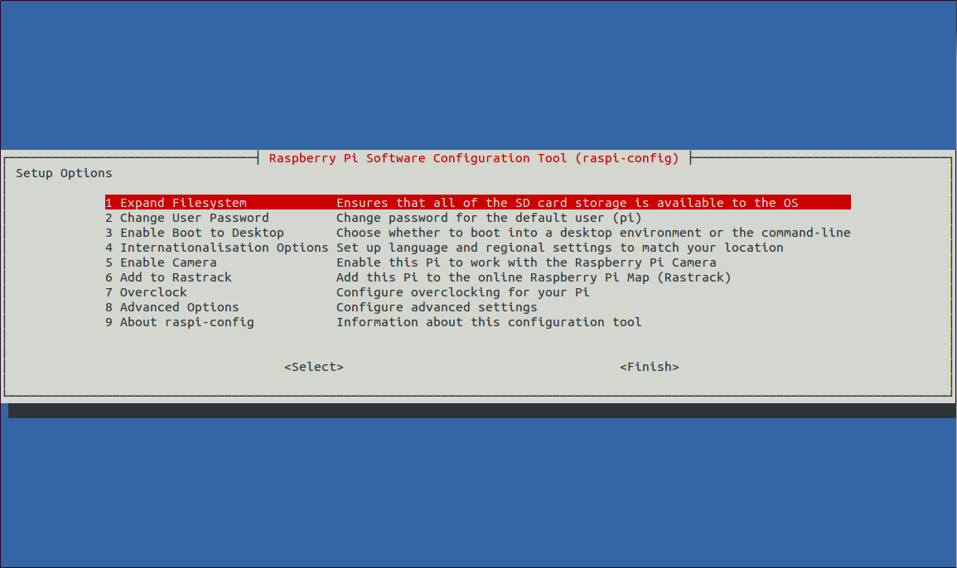

**ภาพที่ ค-2** แสดงตัวอย่าง SD Card ขนาด 4GB

(ที่มา : http://santilert.blogspot.com/2013/09/raspbian-os-raspberry-pi.html, 2560)

การเลือกหัวข้อให้ใช้ลูกศรกับ Tab เมื่อต้องการทำห้สข้อนั้นให้กด Enter

ข้อควรระวังเนื่องจาก Raspberry Pi ใช้ CPU 8วามเร็วต่ำกว่า PC ที่เราคุ้นเคย เวลากด Enter ต้องรอสักนิด เพราะอาจดูเหมือนมันไม่ทำงาน

4. หัวข้อที่ควรทำ

4.1 Expand Filesystem จะเป็นการขยาย file system ให้เต็มตามขนาดของ SD Card และจะมีผลหลังจาก reboot ครั้งถัดไป

4.2 Change User Password เป็นการตั้ง password ของ user pi

4.3 Internalionalisation Options เข้าไปเปลี่ยน timezone ให้เป็น Bangkok กับเปลี่ยน keyboard layout จาก UK เป็น US

หลังจากออกจากเมนูนี้ จะมีการ reboot

หากต้องการเข้าเมนูอีก ก็เปิด terminal หรือ login ด้วย secure shell แล้วใช้คำสั่ง

sudo raspi-config

5. การปิดเปิดเครื่อง

ตัวบอร์ด Raspberry Pi ไม่มีปุ่มเปิดปิด เวลาปิดก็ถอดสายหรือปิดไฟที่จ่ายทางช่อง Micro USB ได้เลย แต่หากต้องการ shutdown OS ให้สมบูรณ์ก่อน ให้ใช้คำสั่ง

Sudo shutdown –h now

แล้วรอให้ไฟสถานะบนบอร์ดเหลือแค่ LED สีแดงดวงเดียว